Tabla 1. Descripción de pacientes

Pacientes | Edad | Sexo | Diagnóstico | Trasplante  Edad | Material | Lado | Miembro inferior | Uni o bilateral
1 | 12 | M | IRC | Si  8 años | Grapa | Bilateral | Fémur distal | Genu valgo bilateral
2 | 14 | M | IRC | Si  10 años | Grapa | Bilateral | Fémur y tibia | Genu valgo bilateral
3 | 13 | F | IRC | Si  14 años | Placa 8 | Bilateral | Fémur y tibia | Genu valgo bilateral
4 | 6 | F | IRC | No | Placa 8 | Unilateral | Fémur y tibia | Genu valgo izquierdo
5 | 12 | F | IRC | No | Grapa | Bilateral | Fémur distal | Genu valgo bilateral
6 | 15 | M | IRC | Si  6 años | Grapa | Unilateral | Fémur, tibia, peroné | Genu valgo derecho
7 | 12 | F | IRC | Si  11 años | Grapa | Bilateral | Fémur distal | Genu valgo bilateral
8 | 12 | F | IRC | Si  8 años | Placa 8 | Bilateral | Fémur y tibia | Genu valgo bilateral
9 | 14 | F | IRC | Si  13 años | Grapa | Bilateral |  | Genu valgo bilateral
10 | 8 | M | IRC | Si  7 años | Grapa | Bilateral | Fémur distal | Genu valgo bilateral
11 | 10 | M | IRC | Si  8 años | Grapa | Bilateral | Fémur distal | Genu valgo bilateral

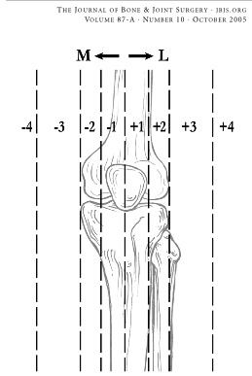

Gráfico 1. La rodilla está dividida en cuadrantes, el eje mecánico (línea central que va desde el centro de la cadera hasta el centro del tobillo, pasando por el centro de la rodilla) normalmente divide en dos la articulación de la rodilla. La zona medial o lateral 1 se consideran como variación normal, digno de observación. Las zonas 2 y 3 de justificar la intervención quirúrgica por medio de crecimiento guiado u osteotomía dependiendo del crecimiento restante y la edad ósea del paciente. (Reproducido de ref. 8)

